najnoviji vlasnici su peti po redu

Kiparska ofšor firma kupila Skočiđevojku: 63.000 kvadrata na pjeni od mora
“K.D.P. Promotion and Investments Limited” registrovana na Kipru u Nikoziji u maju 2017. godine je iz zamršene mreže ofšor firmi koje najčešće služe za sakrivanje pravih vlasnika
24700 pregleda 185 reakcija 36 komentar(a)
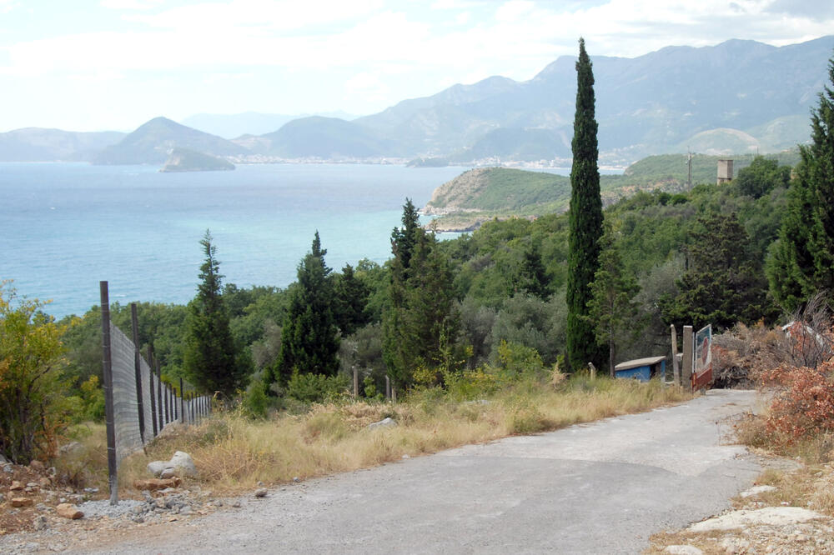Vojni kompleks obuhvata 66.242 kvadrata zemljišta, Foto: Savo Prelević
Vuk Lajović Goran Kapor 30.11.2020. 08:04h

Kiparska kompanija “K.D.P. Promotion and Investments Limited”, čiji se vlasnici kriju iza mreže ofšor firmi, kupila je atraktivni zemljišni kompleks od 63 hiljada kvadrata na samoj pjeni od mora, nekadašnju vojnu bazu na lokalitetu Skočiđevojka kod Reževića.
To piše u listu nepokretnosti u koji su „Vijesti“ imale uvid.
Doskorašnji vlasnik bila je kontroverzna austrijska Meinl banka, koja je krajem prošle godine izgubila licencu, nakon što je otkriveno da je učestvovala u malverzacijama u istočnoevropskim državama.
Najnoviji vlasnici, kako piše u katastarskoj evidenciji Uprave za nekretnine, peti po redu od kada je prije 15 godina vojna baza prodata prvo ruskim biznismenima, uknjižili su se krajem maja, a na zemlji nema upisanih tereta.
“K.D.P. Promotion and Investments Limited” registrovana na Kipru u Nikoziji u maju 2017. godine je iz zamršene mreže ofšor firmi koje najčešće služe za sakrivanje pravih vlasnika.
Prema podacima iz registra koji su otvoreni za javnost, direktori firme su Marinos Stilianidis i Pantelis Kristofidis.
Stilianidis je direktor 144 slične firme na Kipru, a Kristofidis u 98.
Firma ima korporativnog upravnika “Serveu (Secretarial) Limited”, to su firme na koju je stvarni osnivač prenio pravo upravljanja, a ova taj posao radi za 216 sličnih firmi na Kipru i za jednu u Panami.
“Vijesti” su ranije objavile da je vojna baza na Skočiđevojci, prodata, sada već davne 2005. za 2,3 miliona eura, u vrijeme kada je Crna Gora bila u državnoj zajednici sa Srbijom, a na njenom čelu bio Budvanin Svetozar Marović.
Vojni kompleks koji obuhvata 66.242 kvadrata zemljišta, na kome je bilo pet manjih objekat ukupne površine od 919 kvadrata, prodalo je tadašnje Ministarstvo odbrane sa Fondom za reformu sistema odbrane Državne zajednice Srbija i Crna Gora.
Saglasnost na prodaju atraktivne lokacije dala je Vlada Crne Gore, a ugovor je zaključen 6. maja 2005. godine sa ruskom investicionom kompanijom „Opora“ i firmom „Spartak“ d.o.o. iz Kotora.
Fond je raspisao tender za prodaju vojnih lokacija, među kojima je bila i Skočiđevojka, a firma, iz koje su bili ruski biznismeni dala je najpovoljniju ponudu.
Dvije godine kasnije, 31. avgusta 2007. godine, istu lokaciju od “Spartaka” za 14,2 miliona eura kupuje ofšor firma sa Kipra „Caldero Trading Limited”.
Samo sedam dana kasnije istu parcelu od kiparske firme kupuje „Montenegro Real Estate Investment Company Limited“ sa Britanskih Djevičanskih Ostrva za čak 41,7 miliona eura.
Izvršni direktor ove firme bio je palestinski biznismen Muhamed Borhan Rašid, a zastupnik kompanije bila je advokatica Ana Đukanović, sestra aktuelnog predsjednika Crne Gore Mila Đukanovića.
Rašid je u Podgorici 2007. osnovao firmu “Montenegro company for real estates investment and development”, u kojoj mu je kasnije nakratko partner bila firma „Primary invest“ čiji je vlasnik bio Milo Đukanović.
Rašid ostaje dužan Hypo Alpe Adria banci 5,3 miliona eura, zbog čega ta banka plijeni Skočiđevojku a zatim je krajem 2014. prodaje Meinl banci za 7,2 miliona eura.
Međunarodna novinarska mreža za istraživanje organizovanog kriminala i korupcije (OCCRP) utvrdila je da su godinama banke u istočno-evropskim državama gubile imovinu tako što su vlasnici izvlačili ogromne količine novca koristeći posebnu šemu koju im je omogućila austrijska Meinl banka.
Šestomjesečna istraga OCCRP, kako su “Vijesti” objavile krajem prošle godine, i njihovih partnera iz Austrije je pokazala da su izvučene stotine miliona eura iz Litvanije, Ukrajine i Letonije, probijajući rupe u državnom budžetu i ostavljajući stotine povjerilaca praznih ruku.
U istraživanju OCCRP-a se ne pominje Crna Gora, ali je ova banka, kao i osobe povezane sa njom, koje se pominju u tekstu, imala značajne poslove u Crnoj Gori.
Šeme koje se navode u istraživanju OCCRP-a, a koja se odnose na dešavanja u Litvaniji, Ukrajini i Letoniji, postojale su i u Crnoj Gori.
Poznate su makar tri slične šeme u Crnoj Gori, kroz koje je Meinl banka postala vlasnik Skočiđevojke, otkupila potraživanja Atlas banke u Moskvi od 15,8 miliona eura i otkup potraživanja vrijedan 12 miliona od bivše Hipo Alpe Adria banke, koja su se odnosila na dugove koji nijesu mogli biti naplaćeni od fondova Trend i Atlas mont.

Dozvola za betoniranje
Kompletan prostor Skočiđevojke je odmah nakon što ga je Rašid kupio urbanizovan.
Kako bi se zemljišni kompleks što bolje valorizovao, a investitor što više zaradio, Opština Budva je prije više od deceniju po direktivi Vlade, odnosno resornog ministarstva izradila planski dokument Urbanistički projekat “Turističko naselje Skočiđevojka”.
Naime, investitoru je bukvalno dozvoljeno da betonira Skočiđevojku, pa je na samoj pjeni od mora na području ove vojne baze ucrtano nevjerovatnih 160.000 kvadrata uglavnom stambenog i apartmanskog prostora.
Da su se investitoru ispunjavale i one nemoguće želje potvrđuje i to da hotelski kompleksi imaju 15.000 kvadrata, dok ostatak od 150.000 kvadrata čine apartmani, vile za prodaju, a nešto manje i apart hoteli.
Iako je još ranije Rašidova firma promovisala projekt izgradnje na Skočiđevojci, to se nije obistinilo.
Napuštena vojna baza, neizgrađeni dio obale, sada je u rukama novih vlasnika, kojima je otvoren put da mogu graditi.

